

**1.** **Déploiements**

L’Agence européenne de garde-frontières et de garde-côtes continue de soutenir les États membres de première ligne, avec le déploiement en Grèce, en Italie, en Bulgarie et en Espagne ainsi que dans les Balkans occidentaux, d’environ 1 500 membres des équipes du corps européen de garde-frontières et de garde-côtes. La carte présente la situation au cours de la semaine du 13 au 17 novembre 2017.

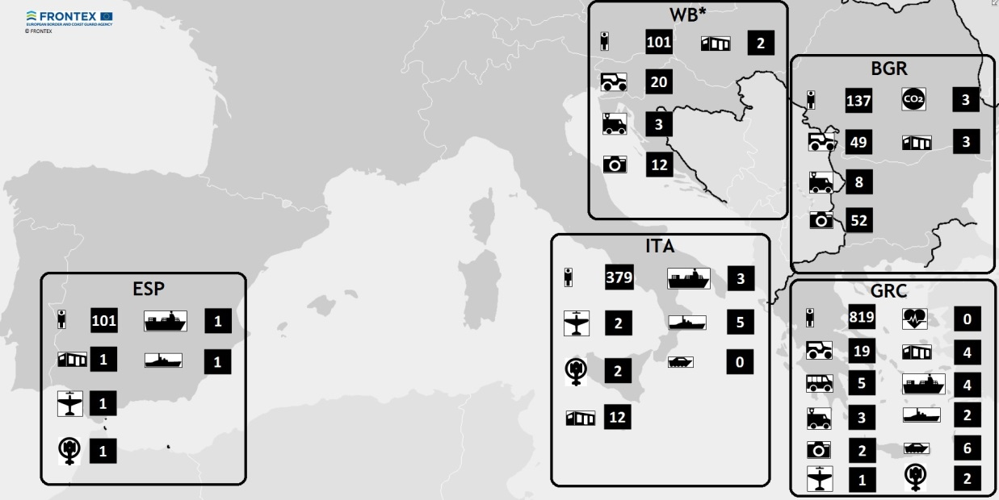

* Balkans occidentaux

Entre le 1er janvier et le 31 octobre 2017, les États membres ont accordé plus de 489 000 jours-hommes.

|  |  |  |  |  |  |
| --- | --- | --- | --- | --- | --- |
| **Déploiements de ressources humaines en Grèce, en Italie, en Bulgarie, en Espagne et dans les Balkans occidentaux du 1.1.2017 au 31.10.2017** | | | | | |
| **EM/pays associés à Schengen** | **Déploiement des équipes du corps européen de garde-frontières et garde-côtes en jours-hommes (hors déploiements internes)** | **Déploiement des équipages/du personnel technique, du personnel de coordination & des interprètes en jours-hommes (hors déploiements internes)** | **Déploiement interne en jours-hommes** | **Déploiements dans les Balkans occidentaux** | **Total** |
| Autriche | 6 484 | 366 |  | 3 713 | 10 563 |
| Belgique | 979 |  |  | 174 | 1 153 |
| Bulgarie | 10 881 | 1 037 | 7 512 | 117 | 19 547 |
| Croatie | 1 739 | 1 353 |  | 29 | 3 121 |
| Chypre | 444 |  |  |  | 444 |
| République tchèque | 6 190 | 228 |  | 162 | 6 580 |
| Danemark | 2 082 | 1 722 |  |  | 3 804 |
| Estonie | 2 754 | 462 |  | 203 | 4 582 |
| Finlande | 891 | 3 204 |  | 487 | 4 582 |
| France | 14 208 | 5 124 |  | 87 | 19 419 |
| Allemagne | 24 842 | 8 092 |  | 1 499 | 34 433 |
| Grèce | 9 504 | 2 | 131 354 | 218 | 141 078 |
| Hongrie | 1 657 |  |  | 44 | 1 701 |
| Islande |  | 775 |  |  | 775 |
| Italie | 1 545 | 5 678 | 32 485 | 174 | 39 882 |
| Lettonie | 2 914 | 4 465 |  | 303 | 7 682 |
| Lituanie | 3 859 | 758 |  | 234 | 4 851 |
| Luxembourg | 802 | 971 |  |  | 1 773 |
| Malte | 168 | 12 911 |  | 56 | 13 079 |
| Pays-Bas | 13 151 | 9 075 |  | 205 | 22 431 |
| Norvège | 917 | 13 183 |  |  | 14 100 |
| Pologne | 11 052 | 1 122 |  | 590 | 12 764 |
| Portugal | 6 849 | 24 100 |  | 461 | 31 410 |
| Roumanie | 15 907 | 8 535 |  | 1 287 | 25 729 |
| Slovaquie | 1 858 |  |  | 145 | 2 003 |
| Slovénie | 1 240 |  |  | 594 | 1 834 |
| Espagne | 8 012 | 18 726 | 15 136 | 338 | 42 212 |
| Suède | 1 949 | 3 590 |  | 57 | 5 596 |
| Suisse | 760 |  |  | 200 | 960 |
| Royaume-Uni* | 3 035 | 9 326 |  |  | 12 361 |
| Total | 156 673 | 134 805 | 186 487 | 11 321 | 489 286 |

* Pas officiellement contributeur à l’équipe du corps européen de garde-frontières et garde-côtes

**2.** **Capacités de réaction rapide, notamment par la mise en commun obligatoire de ressources**

Au 9 novembre 2017, le nombre total de garde-frontières «désignés» mis à disposition pour être déployés au titre de la réserve de réaction rapide (RRR) s’élèvera à 1 110, ce qui correspond à 74 % de la réserve.

|  |  |  |  |  |  |  |  |  |  |  |  |  |  |  |  |  |  |  |  |  |  |  |  |  |  |  |  |  |  |
| --- | --- | --- | --- | --- | --- | --- | --- | --- | --- | --- | --- | --- | --- | --- | --- | --- | --- | --- | --- | --- | --- | --- | --- | --- | --- | --- | --- | --- | --- |
| États membres | Autriche | Belgique | Bulgarie | Croatie | Chypre | République tchèque | Danemark | Estonie | Finlande | France | Allemagne | Grèce | Hongrie | Islande | Italie | Lettonie | Lituanie | Luxembourg | Malte | Pays-Bas | Norvège | Pologne | Portugal | Roumanie | Slovaquie | Slovénie | Espagne | Suède | Suisse |
| Nombre de garde-frontières désignés dans Opera | 47 | 89 | 40 | 97 | 0 | 132 | 29 | 168 | 57 | 378 | 65 | 58 | 65 | 0 | 131 | 30 | 53 | 7 | 14 | 81 | 12 | 275 | 5 | 196 | 4 | 8 | 0 | 63 | 46 |
| Nombre disponible pour le déploiement obligatoire au titre de la RRR | 34 | 30 | 40 | 65 | 0 | 20 | 29 | 18 | 30 | 170 | 65 | 50 | 65 | 0 | 125 | 30 | 39 | 7 | 6 | 50 | 12 | 100 | 5 | 75 | 4 | 8 | 0 | 17 | 16 |
| Contributions au titre de l’annexe I du règlement relatif au corps européen | 34 | 30 | 40 | 65 | 8 | 20 | 29 | 18 | 30 | 170 | 225 | 50 | 65 | 2 | 125 | 30 | 39 | 8 | 6 | 50 | 20 | 100 | 47 | 75 | 35 | 35 | 111 | 17 | 16 |

En ce qui concerne le **parc d’équipements de réaction rapide**, il y a toujours un déficit considérable pour la plupart des types d’équipement et seuls 14 États membres continuent d’assurer les contributions actuelles:

|  |  |  |  |  |
| --- | --- | --- | --- | --- |
| Type d'équipement | Nombre d’actifs-mois demandés par décision du conseil d’administration | Nombre d’actifs-mois offerts par EM/pays associés à Schengen | Déficit | EM qui contribuent |
| Bus | 36 | 5 | 31 | Bulgarie, République tchèque, Finlande, Croatie, Hongrie, Lettonie, Pays-Bas, Slovénie, Portugal, Italie, Autriche, Pologne, Allemagne |
| Bateau de patrouille côtière | 67 | 24 | 43 |
| Navire de patrouille côtière | 33 | 13 | 20 |
| Aéronef à voilure fixe | 19 | 3 | 16 |
| Hélicoptère | 20 | 3 | 17 |
| Patrouilleur de haute mer | 28 | 13 | 15 |
| Voiture de patrouille | 167 | 442 | -275[1] |
| Véhicules équipés d’appareils de vision thermique | 55 | 33 | 22 |

**3.** **Évaluations de la vulnérabilité**

Lorsqu’elle aura réalisé 6 exercices de simulation d’ici décembre 2017, l’Agence aura achevé le premier cycle des évaluations de vulnérabilité.

|  |  |
| --- | --- |
| **Types de retour d’information de l’Agence** | **Nombre d’États membres concernés** |
| États membres auxquels ont été adressées des recommandations contenant des mesures comprenant des calendriers spécifiques de mise en œuvre | 21 |
| États membres auxquels ont été adressées des recommandations aux fins de prendre en compte les vulnérabilités au niveau national (sans aucune mesure spécifique) | 6 |
| États membres auxquels aucune recommandation n’a été adressée | 2 |
| **TOTAL** | **29** |

Au total, l’Agence a recommandé 33 mesures dans 21 États membres visant des vulnérabilités dans différents domaines.

|  |  |  |
| --- | --- | --- |
| **Vulnérabilités** | **Mesures recommandées** | **Nombre d’États membres** |
| **Vérifications aux frontières** | * Adapter les procédures de consultation des bases de données pour les vérifications systématiques * Fixer un nombre estimatif de cas non détectés de fraude documentaire/d’entrées clandestines et réaliser des vérifications ciblées | 20 |
| **Plan d’intervention d’urgence** | * Élaborer et/ou actualiser le plan d’intervention d’urgence, tester le plan | 6 |
| **Enregistrement et capacité d’hébergement** | * Accroître la capacité d’hébergement * Dresser un inventaire détaillé des capteurs d’empreintes digitales EURODAC | 4 |
| **Dotation en effectifs pour les contrôles aux frontières** | * Augmenter le nombre effectif de membres du personnel | 2 |
| **Surveillance des frontières** | * Créer un registre des délais de réaction après détection | 1 |

**4.** **Mise en commun de ressources et constitution des moyens propres de l’Agence en vue de fournir un appui opérationnel**

|  |  |  |  |  |  |
| --- | --- | --- | --- | --- | --- |
|  | **Aéronef à voilure fixe** | **Navires de patrouille côtière** | **Bateaux de patrouille côtière** | **Véhicules équipés d’appareils de vision thermique / véhicules de surveillance** | **Budget total** |
| Actions spéciales 2015 du Fonds pour la sécurité intérieure | 6 unités: Pologne (2), Espagne (1), France (1), Malte (1), Italie (1) | 6 unités: Grèce (2), Espagne (1)  Italie (2), France (1) | Finlande (1) | 11 unités: Grèce (1), Lettonie (2)  Espagne (2), Portugal (2), Bulgarie (1)  Roumanie (1), Lituanie (1), Autriche (1) | 132 millions d'EUR |
| Actions spéciales 2015 du Fonds pour la sécurité intérieure |  | 5 unités: Grèce, Italie, Portugal, Lituanie,  Roumanie | 20 unités: Allemagne (1), Finlande (3)  Grèce (3), Lettonie (3), Italie (3)  Portugal (3), Roumanie (3) | 11 unités: Grèce (1), Lettonie (2)  Espagne (2), Portugal (2), Bulgarie (1)  Roumanie (1), Lituanie (1), Autriche (1) | 86 millions d'EUR |

1. La valeur négative indique que les ressources approuvées sont supérieures aux ressources nécessaires.